Министерство науки и высшего образования Российской Федерации
Федеральное государственное автономное образовательное учреждение высшего образования
«Пермский национальный исследовательский политехнический университет»

Электротехнический факультет
Выпускающая кафедра: информационные технологии и автоматизированные системы (ИТАС)
Направление подготовки: 09.03.04 Программная инженерия

ОТЧЕТ
Лабораторная работа № 2
«Графы»
По дисциплине «Основы алгоритмизации и программирования»
Вариант 19

Выполнил студент группы РИС-25-2б
Альметова Дарья Михайловна
Принял: Доц. Полякова О.А.

Пермь 2026
Постановка задачи:
- Реализовать граф, выполнение начать с вершины 5.
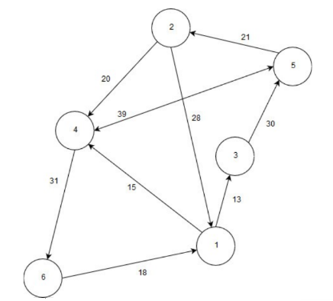
- Организовать добавление и удаление вершин и граней, корректировку весов граней, матрицы смежности (или инцидентности в зависимости от реализации.
- Продемонстрировать работу алгоритмов Дейкстры и Флойда, а также обод в ширину и глубину.
- Визуализация графа должна быть выполнена с использованием любой доступной графической библиотеки – SFML, SDL, OpenGL и подобных.
5. Пользовательский интерфейс по усмотрению разработчика – с условием кроссплатформенности (поощряется использование Qt или иных фреймворков). В данной работе использован Qt (QGraphicsView) - это фреймворк, который включает в себя графическую библиотеку, достаточную для визуализации графов, и обеспечивает кроссплатформенность.
Анализ задачи:
- Алгоритм обхода в глубину для каждой вершины (DFS):
  - Начать с заданной вершины - «войти» в граф через неё.
  - Запомнить, что мы здесь были (помечаем вершину как «использованную» (мы тут уже были) - иначе зациклимся).
  - Выбрать любое непосещённое исходящее ребро (первого соседа) и перейти по нему - это «шаг вглубь».
  - Повторять шаги 2-3, пока не попадём в вершину, из которой больше нет непосещённых выходов (тупик).
  - Вернуться (откатиться) к предыдущей вершине, где ещё есть непосещённые рёбра, и повторить попытку.
  - Продолжать, пока не вернёмся в стартовую вершину и не исчерпаем все её пути.

Алгоритм работает рекурсивно.

- Алгоритм обхода в ширину для каждой вершины (BFS):
  - Выбрать начальную вершину. Пометить как использованную.
  - Последовательно помещаем всех детей (соседей) в общую очередь.
  - По завершении обработки вершины переходим к следующей в очереди (возвращаемся к шагу 2.1).
  - Если очередь становится пустой, то обход завершается.

Алгоритм работает рекурсивно.

- Алгоритм Дейкстры:
  - Создаём массив dist – кратчайших расстояний от стартовой вершины до всех остальных. dist[start] = 0, все остальные помечаются бесконечностью.
  - Заходим в начальную вершину.
  - При заходе в вершину, мы обновляем расстояния в массиве для всех вершин, в которую из неё есть путь по формуле:
dist[i] = min(dist[i], dist[current] + m[current][i])
так мы проверяем, какой путь короче (же посчитанный или новый, проходящий через текущую вершину).
  - Когда все обновления будут завершены, переходим в ту неиспользованную вершину, значение dist для которой минимально (смотрим шаг 3.3).

Предназначен для поиска кратчайших расстояний от одной вершины графа до всех остальных, но не предназначен для работы с ребрами отрицательного веса.

- Алгоритм Флойда (Флойда-Уоршелла) – все пары:
  - Выбираем вершину k.
  - Выбираем вершину i.
  - Выбираем вершину j.
  - Проверяем, какой путь короче – прямой из i в j или комбинация путей i → k + j → k. Если нужно, обновляем.
  - Итерируемся по k, затем i, затем j.

Алгоритм предназначен для поиска кратчайших расстояний от каждой вершины графа до всех других.

Аналитическое решение
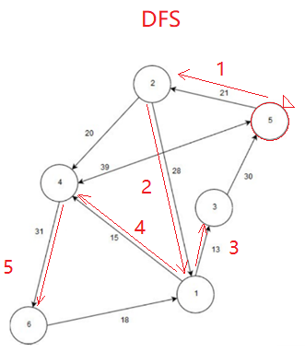
- Посетить 5. Соседи 5: 2,4 (в порядке).
- Сначала 2: не посещен, вызываем DFS(2): посетить 2, соседи 2: 1,4 (1,4). 1: не посещен, DFS(1): посетить 1, соседи 1: 3,4. 3: не посещен, DFS(3): посетить 3, сосед 3: 5 (уже посещен), возврат из 3.
- 4: уже? 4 еще не посещен? На данный момент посещены 5,2,1,3. 4 не посещен. Значит, возвращаемся к списку соседей 1: после 3 идет 4. Вызываем DFS(4): посетить 4, соседи 4: 5,6 (5,6). 5: посещен. 6: не посещен, DFS(6): посетить 6, сосед 6: 1 (посещен). Возврат из 6.
- Возврат из 4.
- Возврат из 1.
- После 1, следующий сосед 2: 4. Но 4 уже посещен (внутри DFS(1) мы уже посетили 4). Так что ничего.
- Возврат из 2. После 2, следующий сосед 5: 4. Но 4 уже посещен (посетили его из 1). Поэтому DFS(5) завершается.
- Итак, DFS: 5, 2, 1, 3, 4, 6.

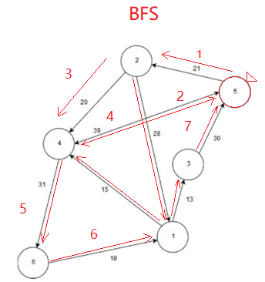
- Начало: посещена {5}, очередь [5].
- Извлекаем 5: соседи 2 и 4 (в порядке 2, 4). Оба не посещены. Посещаем 2 и 4, добавляем в очередь [2,4].
Обрабатываем 5 (записываем порядок: 5).
- Извлекаем 2: соседи 1 и 4 (1,4). 1 не посещена, 4 уже посещена. Добавляем 1 в очередь. Очередь [4,1]. Порядок: 5, 2.
- Извлекаем 4: соседи 5 и 6 (5,6). 5 посещена, 6 не посещена. Добавляем 6. Очередь [1,6]. Порядок: 5, 2, 4.
- Извлекаем 1: соседи 3 и 4 (3,4). 3 не посещена, 4 посещена. Добавляем 3. Очередь [6,3]. Порядок: 5, 2, 4, 1.
- Извлекаем 6: сосед 1 (1). 1 посещена. Очередь [3]. Порядок: 5, 2, 4, 1, 6.
- Извлекаем 3: сосед 5 (5). 5 посещена. Очередь пуста. Порядок: 5, 2, 4, 1, 6, 3.
- Итак, BFS: 5, 2, 4, 1, 6, 3.

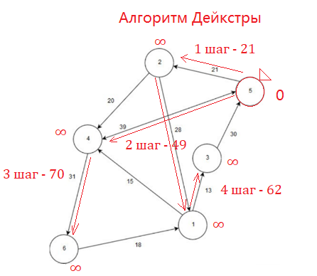
- Инициализация:
dist[5] = 0, dist[1..4,6] = ∞.
Множество непосещенных: все.
Предшественники: prev.
- Шаг 1: u=5 (минимальное расстояние 0).
Соседи 5: 2 (вес 21) и 4 (вес 39).
dist[2] = min(∞, 0+21)=21, prev[2]=5.
dist[4] = min(∞, 0+39)=39, prev[4]=5.
Посещаем 5.
- Шаг 2: не посещены {1,2,3,4,6}. Минимальное dist: 2 (21). u=2.
Соседи 2: 4 (20), 1 (28).
Через 2: dist[4] = min(39, 21+20=41) -> 39 остается.
dist[1] = min(∞, 21+28=49) -> 49, prev[1]=2.
Посещаем 2.
- Шаг 3: не посещены {1,3,4,6}. Минимальное dist: 4 (39). u=4.
Соседи 4: 6 (31), 5 (39) но 5 уже посещена.
dist[6] = min(∞, 39+31=70) -> 70, prev[6]=4.
dist[5] не обновляем.
Посещаем 4.
- Шаг 4: не посещены {1,3,6}. Минимальное dist: 1 (49). u=1.
Соседи 1: 4 (15) - 4 посещена, 3 (13).
dist[3] = min(∞, 49+13=62) -> 62, prev[3]=1.
Посещаем 1.
- Шаг 5: не посещены {3,6}. Минимальное dist: 3 (62). u=3.
Соседи 3: 5 (30) - 5 посещена.
Ничего.
Посещаем 3.
- Шаг 6: остается 6 (70). u=6.
Соседи 6: 1 (18) - 1 посещена.
- Кратчайшие расстояния от 5:
Вершина | Расстояние | Путь
5 | 0 | 5
2 | 21 | 5 → 2
4 | 39 | 5 → 4
1 | 49 | 5 → 2 → 1
3 | 62 | 5 → 2 → 1 → 3
6 | 70 | - → 4 → 6

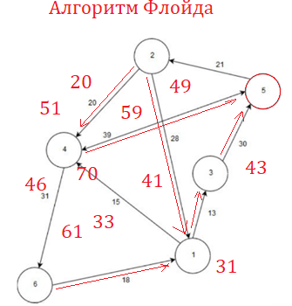
Исходная матрица:
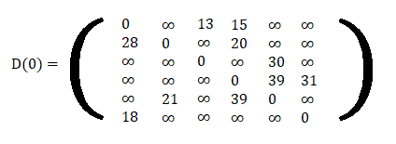
Итерации по k = 1,2,3,4,5,6
- k=1 (разрешаем использовать вершину 1). Вершина 1 имеет исходящие рёбра: 1→3=13, 1→4=15.
  - Для i=2: D[2][1]=28
D[2][3]=min(∞,28+13=41)→41
D[2][4]=min(20,28+15=43)→20 (не меняется)
  - Для i=6: D[6][1]=18
D[6][3]=min(∞,18+13=31)→31
D[6][4]=min(∞,18+15=33)→33
  - Для других i (1,3,4,5) нет пути в 1 или D[i][1]=∞, поэтому обновлений нет.
После k=1:
D[2][3]=41, D[6][3]=31, D[6][4]=33. Остальное без изменений.

- k=2 (разрешаем вершину 2). Вершина 2: исходящие 2→1=28, 2→4=20.
  - Для i=5: D[5][2]=21
D[5][1]=min(∞,21+28=49)→49
D[5][4]=min(39,21+20=41)→39 (не меняется)
  - Для i=1: D[1][2]=∞ - нет обновлений.
  - Для i=3: D[3][2]=∞ - нет.
  - Для i=4: D[4][2]=∞ - нет.
  - Для i=6: D[6][2]=∞ - нет.
После k=2: D[5][1]=49.
- k=3 (разрешаем вершину 3). Вершина 3: 3→5=30.
  - Для i=1: D[1][3]=13 → D[1][5]=min(∞,13+30=43)→43
  - Для i=2: D[2][3]=41→ D[2][5]=min(∞,41+30=71)→71
  - Для i=6: D[6][3]=31→ D[6][5]=min(∞,31+30=61)→61
  - Для i=5: D[5][3] пока ∞ - нет.
  - Для i=4: D[4][3]=∞ - нет.
После k=3: D[1][5]=43, D[2][5]=71, D[6][5]=61.

- k=4 (разрешаем вершину 4). Вершина 4: 4→5=39, 4→6=31.
Известны D[i][4]:
D[1][4]=15, D[2][4]=20, D[5][4]=39, D[6][4]=33 (получено на k=1), D[4][4]=0, D[3][4]=∞.
Обновляем пути к 5 и 6:
  - D[1][5]=min(43,15+39=54)→43 (не меняется)
D[1][6]=min(∞,15+31=46)→46
  - D[2][5]=min(71,20+39=59)→59
D[2][6]=min(∞,20+31=51)→51
  - D[5][5]=min(0,39+39=78)→0 (не меняется)
D[5][6]=min(∞,39+31=70)→70
  - D[6][5]=min(61,33+39=72)→61 (не меняется)
D[6][6]=min(0,33+31=64)→0
  - Для i=3i=3: D[3][4]=∞ - нет пути в 4, поэтому обновлений нет.
  - Для i=4: D[4][5]=39, D[4][6]=31 (остаются).
После k=4: новые значения D[1][6]=46, D[2][5]=59, D[2][6]=51, D[5][6]=70.
- k=5 (разрешаем вершину 5). Вершина 5: 5→2=21, 5→4=39.
Известны D[i][5]:
D[1][5]=43, D[2][5]=59, D[3][5]=30, D[4][5]=39, D[5][5]=0, D[6][5]=61.
Обновляем пути к 2 и 4 (а также через 5 можно улучшить и другие j, т.к. D[5][j] уже есть для всех j):
Обновления для всех i и j через 5 (ключевые):
  - D[1][2]=min(∞,43+21=64)→64
D[1][4]=min(15,43+39=82)→15 (не меняется)
  - D[2][2]=0 (не меняется)
D[2][4]=min(20,59+39=98)→20
  - D[3][2]=min(∞,30+21=51)→51
D[3][4]=min(∞,30+39=69)→69
  - D[4][2]=min(∞,39+21=60)→60
D[4][4]=0 (не меняется)
  - D[5][2]=21 (остаётся)
D[5][4]=39 (остаётся)
  - D[6][2]=min(∞,61+21=82)→82
D[6][4]=min(33,61+39=100)→33 (не меняется)
После k=5: новые D[1][2]=64, D[3][2]=51, D[3][4]=69, D[4][2]=60, D[6][2]=82, а также D[3][1]=79, D[4][1]=88 (временные).

- k=6 (разрешаем вершину 6). Вершина 6: 6→1=18.
Известны D[i][6]:
D[1][6]=46, D[2][6]=51, D[3][6]=∞, D[4][6]=31, D[5][6]=70, D[6][6]=0.
Обновляем пути к 1:
  - D[1][1]=min(0,46+18=64)→0
  - D[2][1]=min(28,51+18=69)→28 (не меняется)
  - D[3][1]=min(79,∞+18=∞)→79 (остаётся 79)
  - D[4][1]=min(88,31+18=49)→49 (улучшение: было 88, стало 49)
  - D[5][1]=min(49,70+18=88)→49 (не меняется)
  - D[6][1]=min(18,0+18=18)→18

Итоговая матрица:

 | 1 | 2 | 3 | 4 | 5 | 6
1 | 0 | 64 | 13 | 15 | 43 | 46
2 | 28 | 0 | 41 | 20 | 59 | 51
3 | 79 | 51 | 0 | 69 | 30 | 100
4 | 49 | 60 | 62 | 0 | 39 | 31
5 | 49 | 21 | 62 | 39 | 0 | 70
6 | 18 | 82 | 31 | 33 | 61 | 0

Код
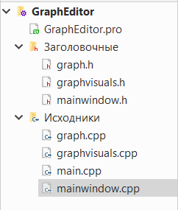
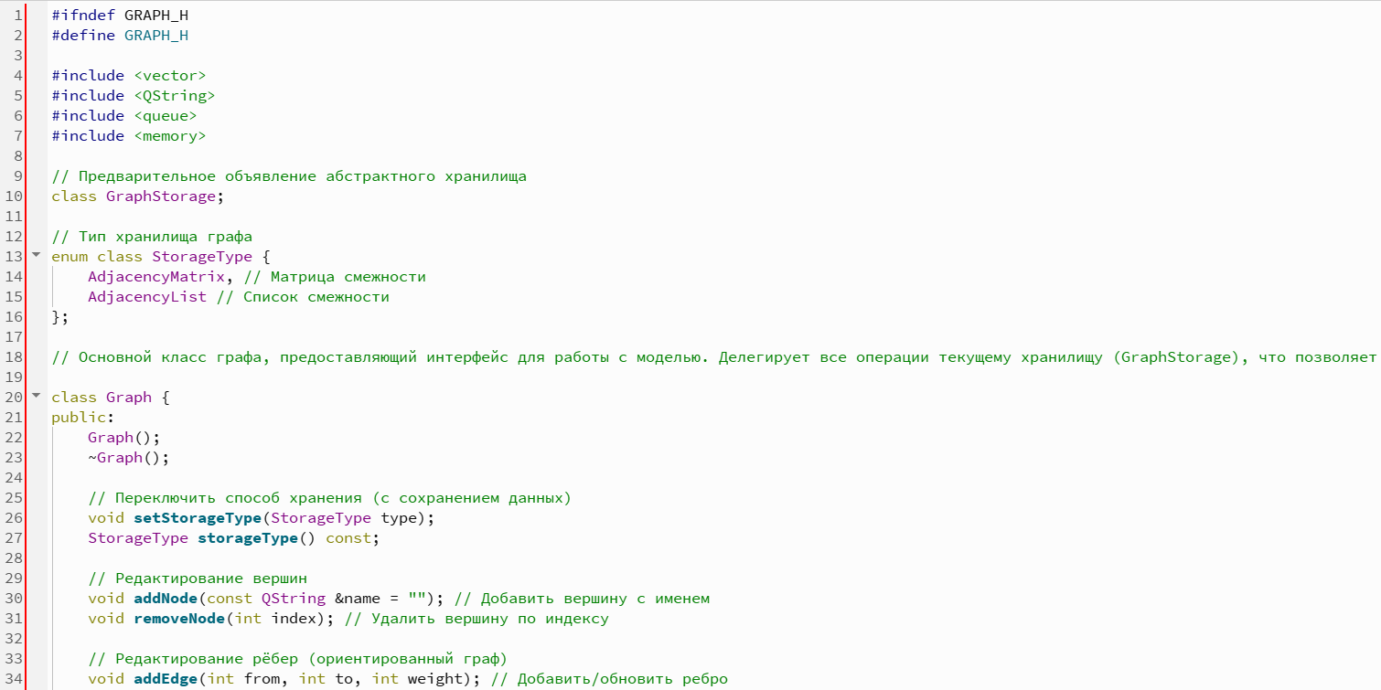
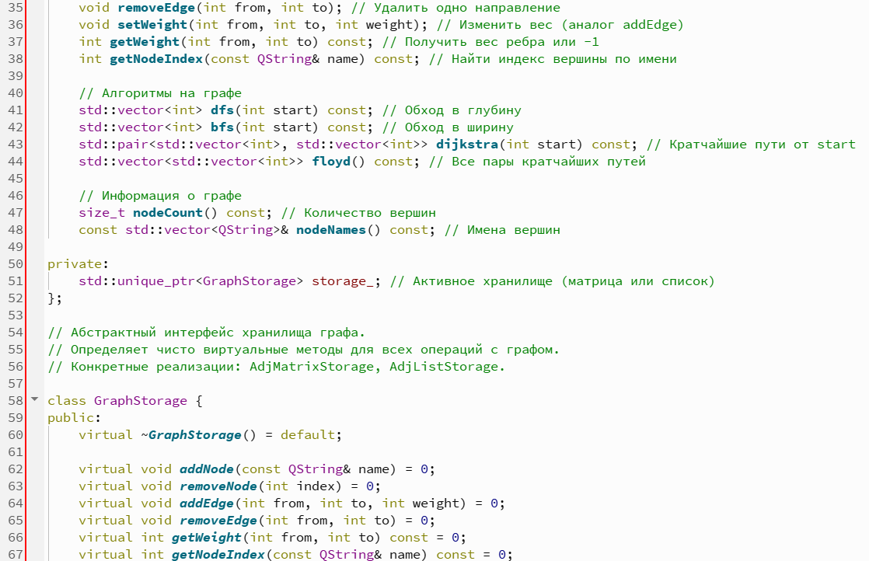
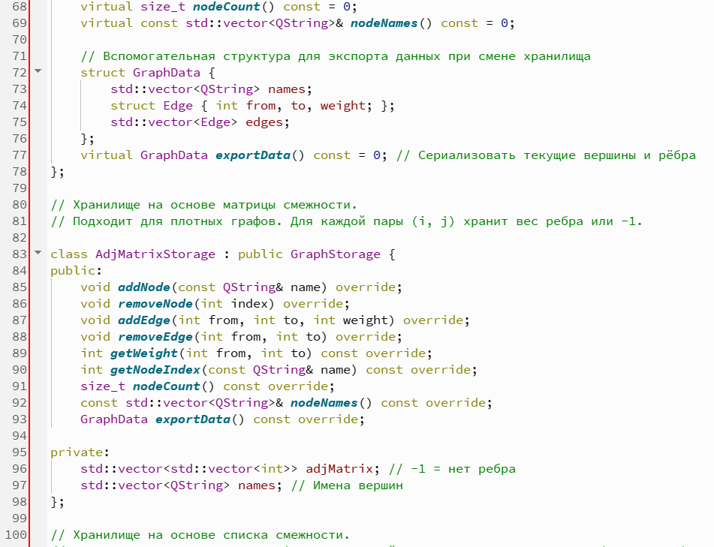
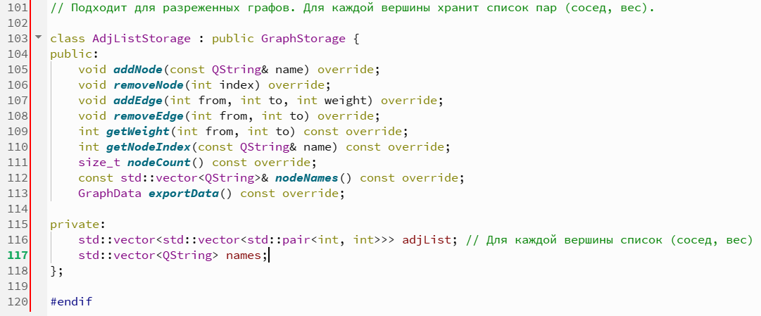
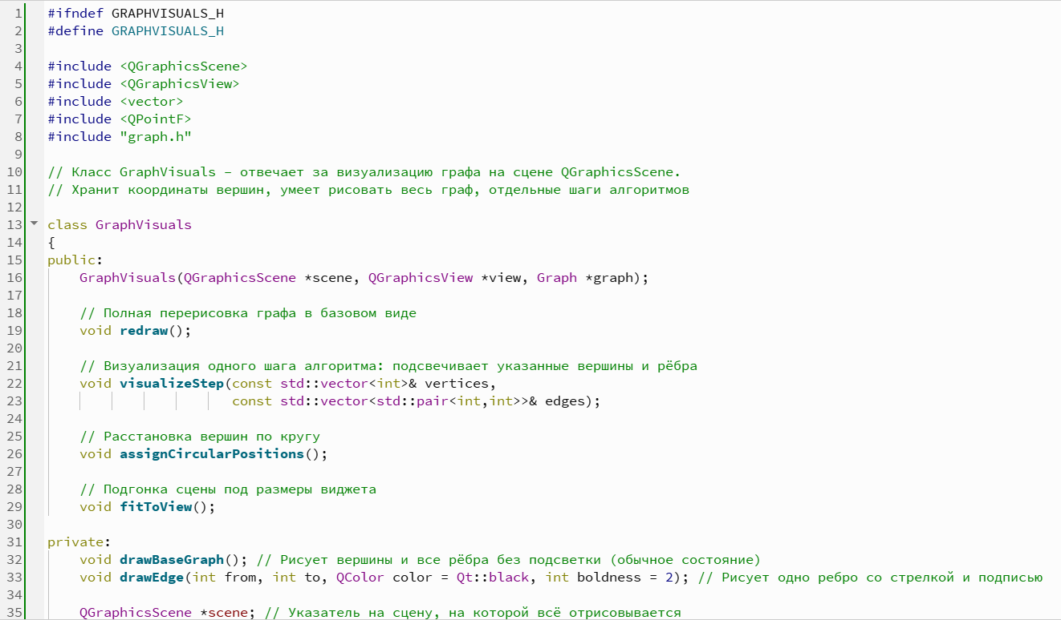
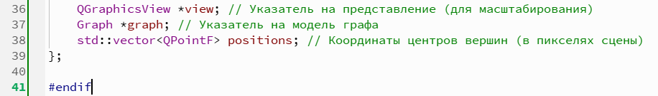
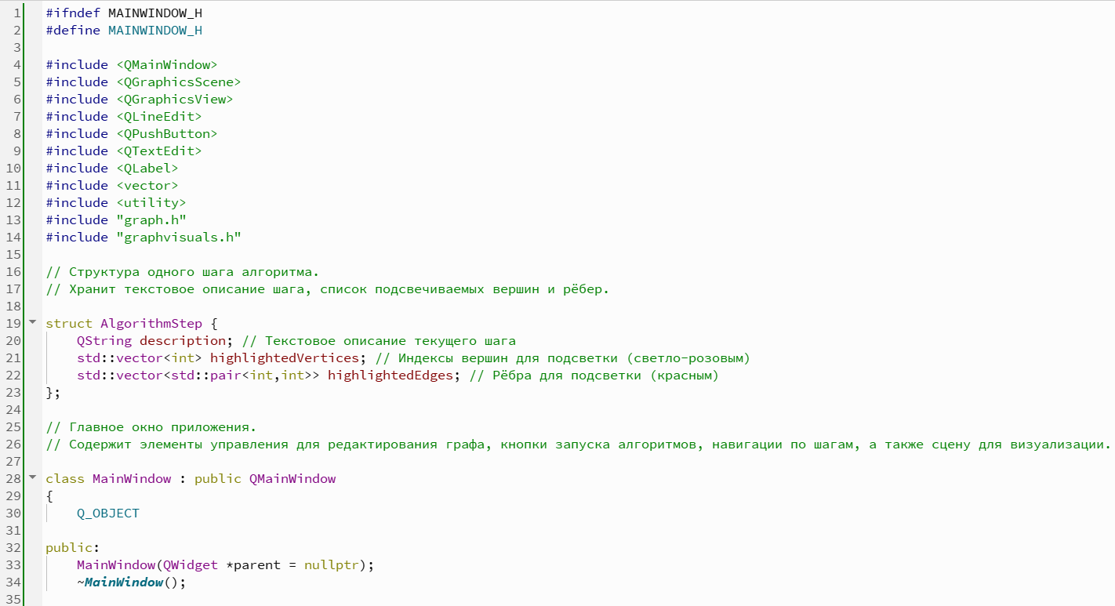
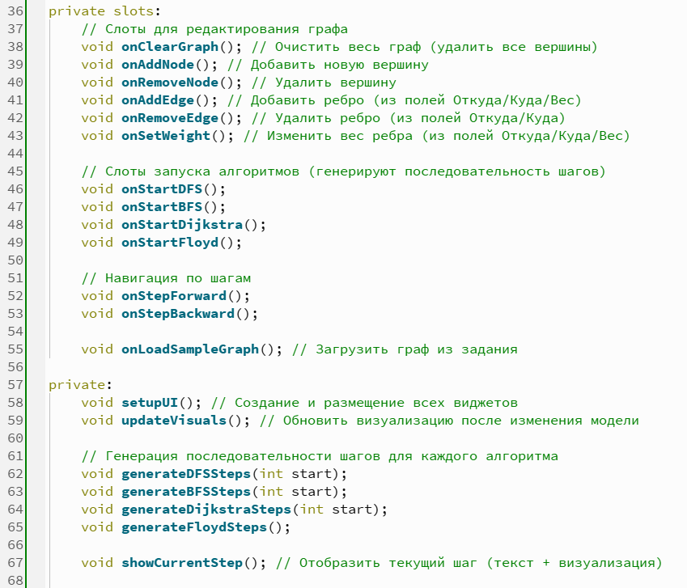
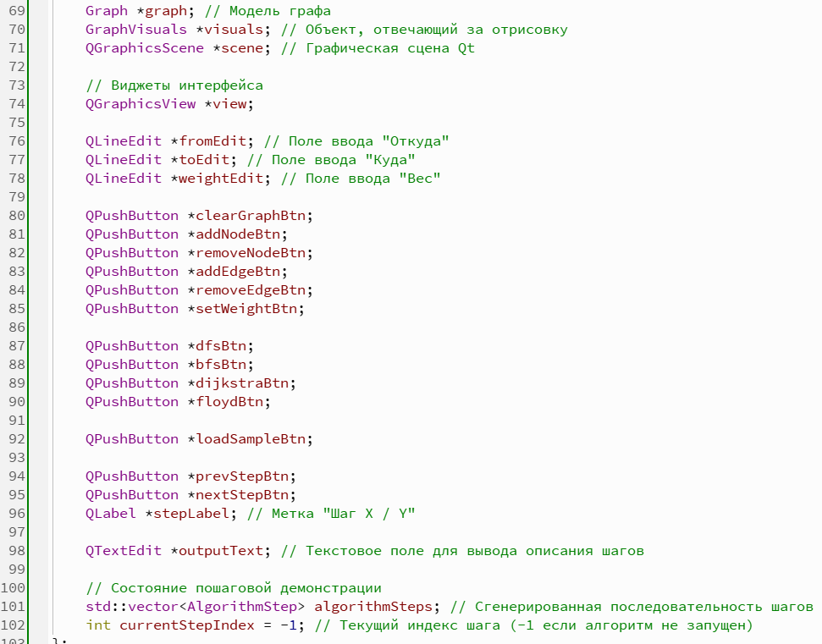
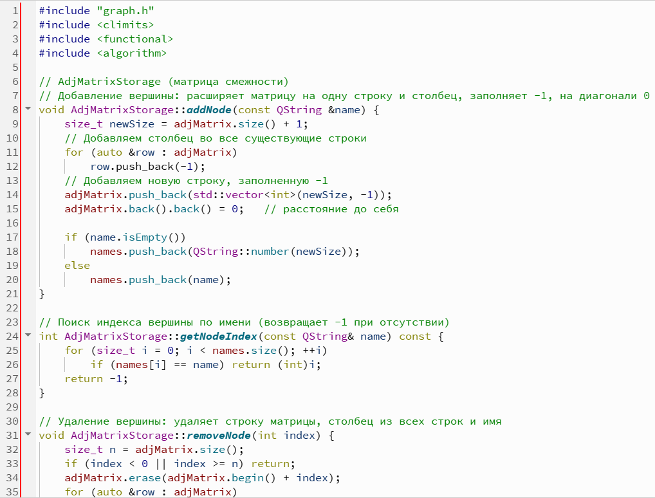
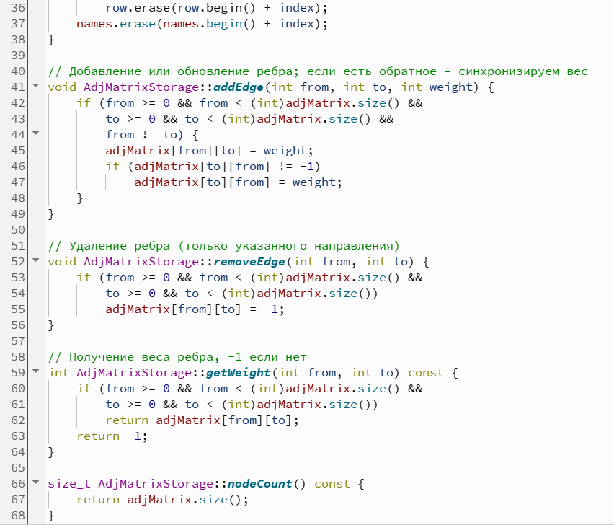
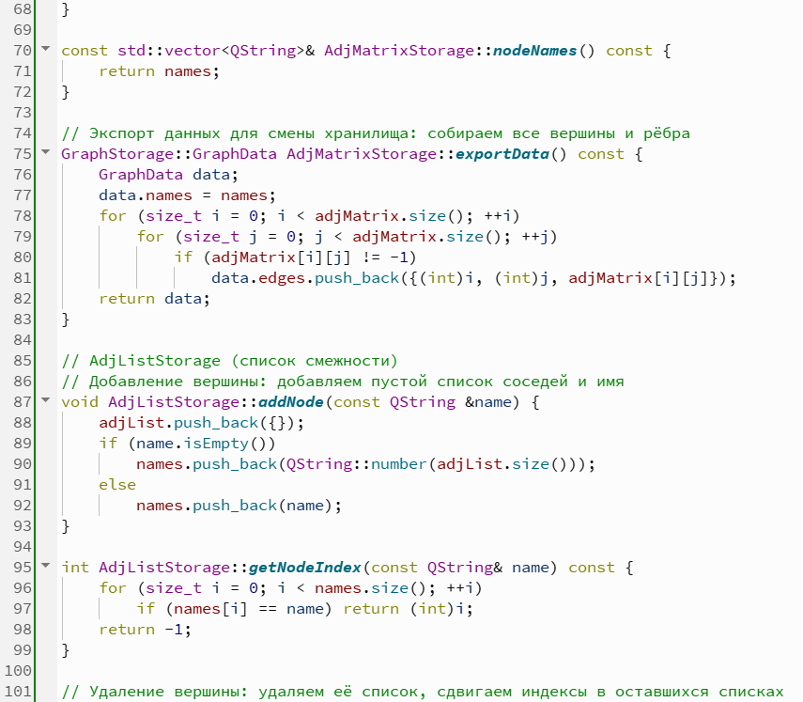
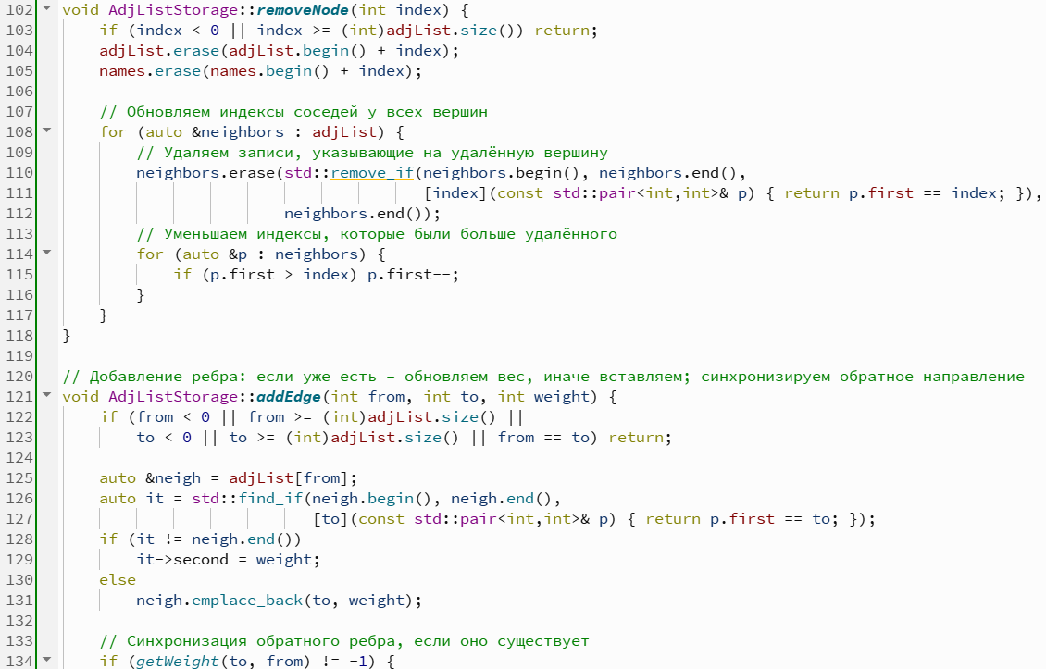
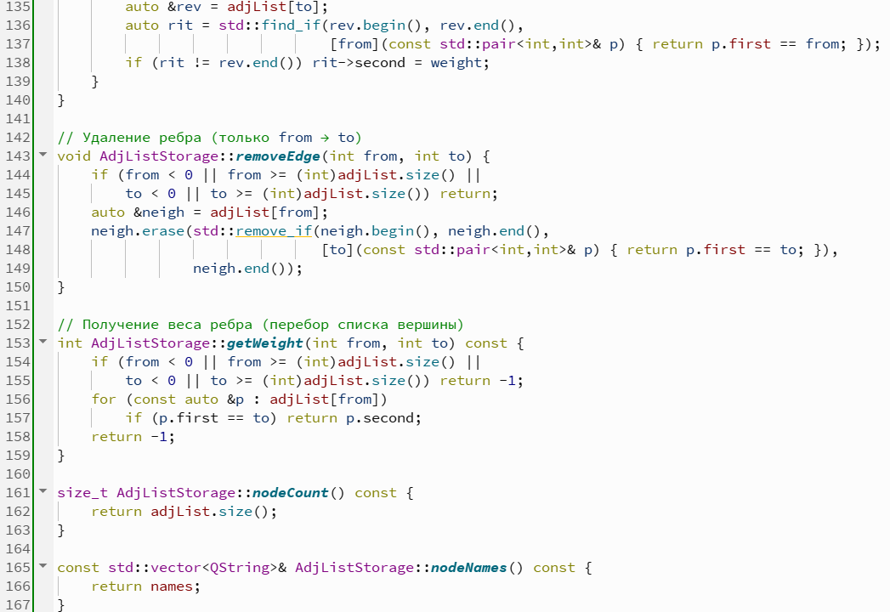
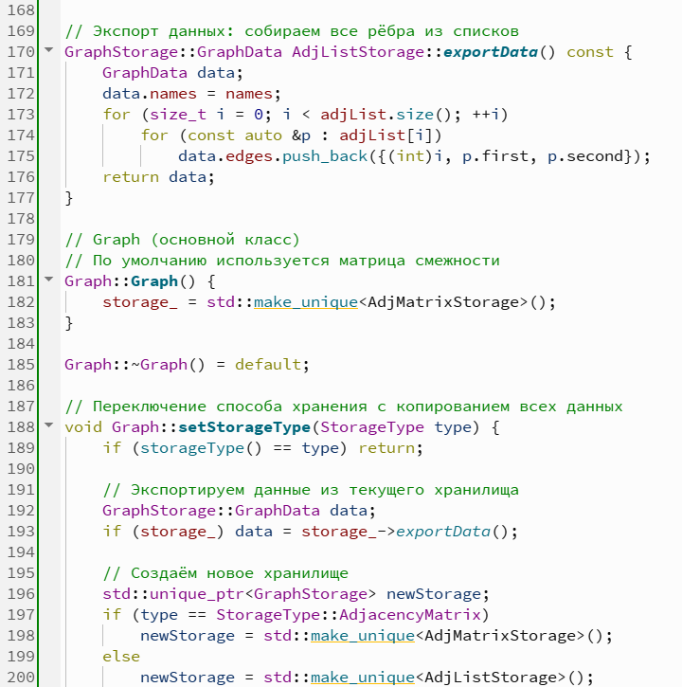
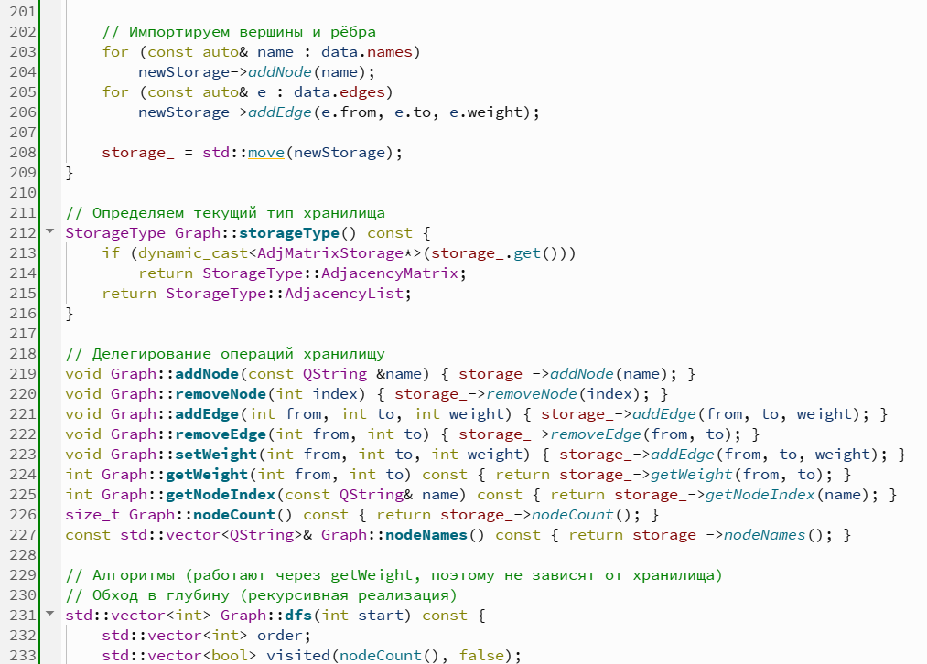
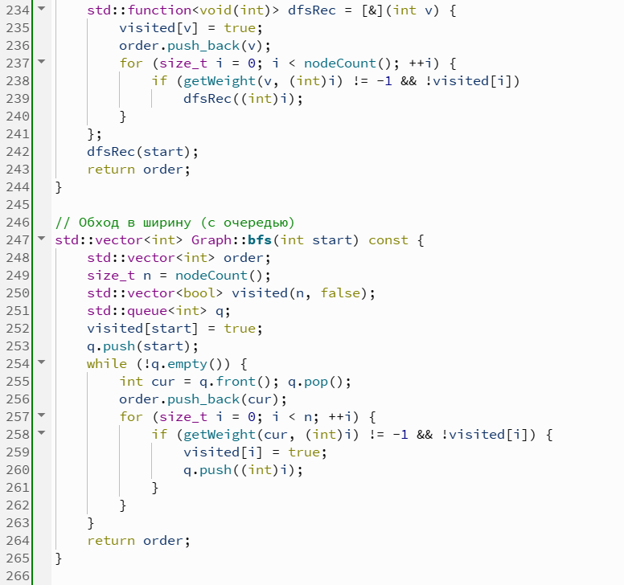
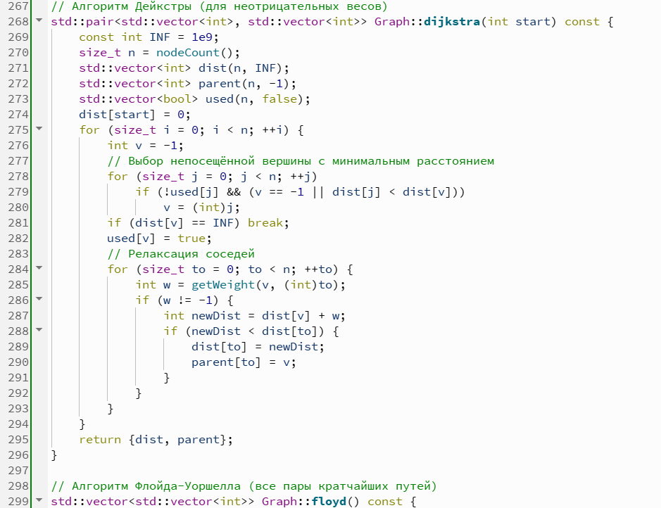
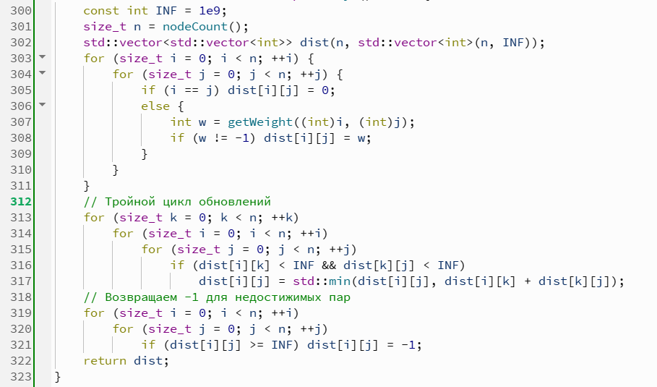
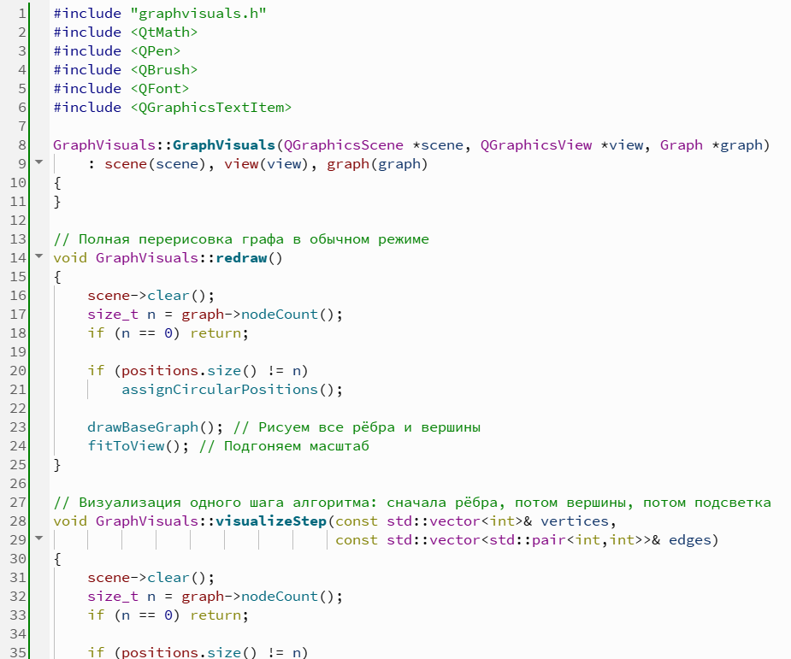
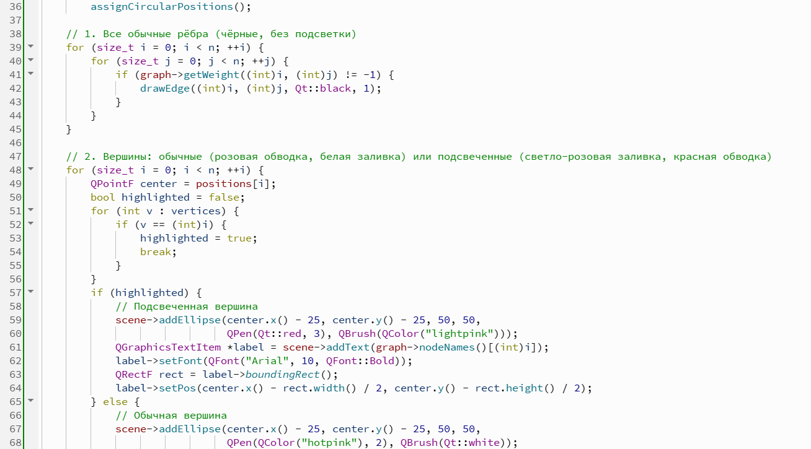
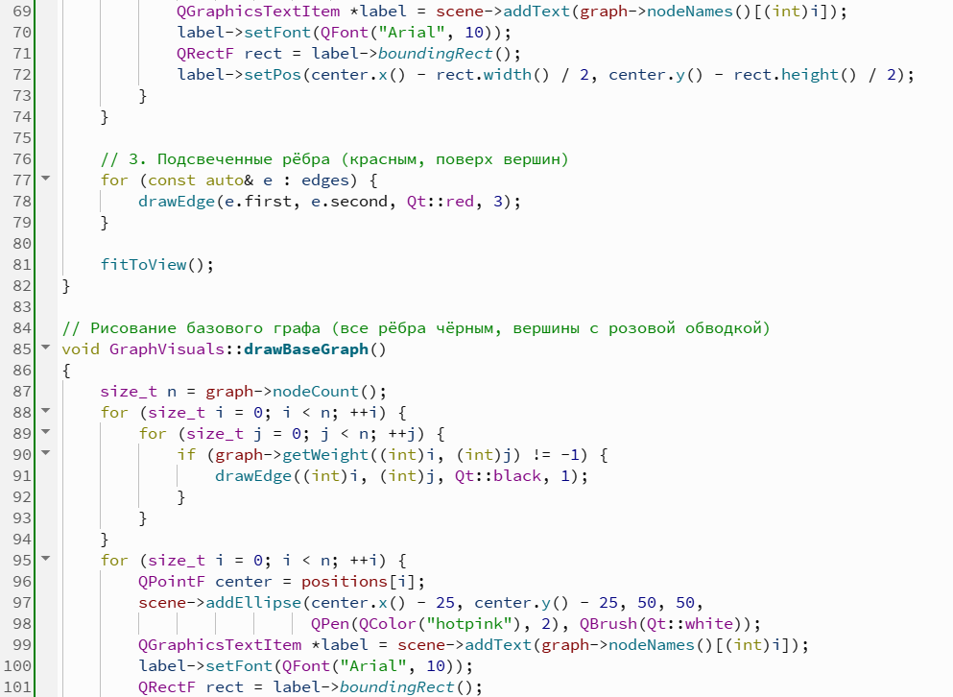
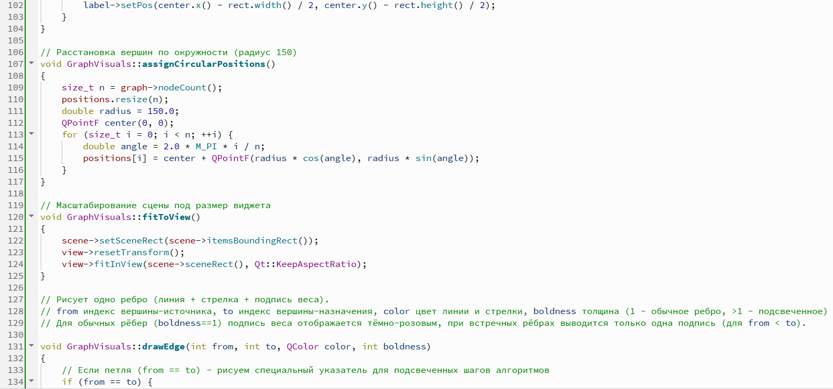
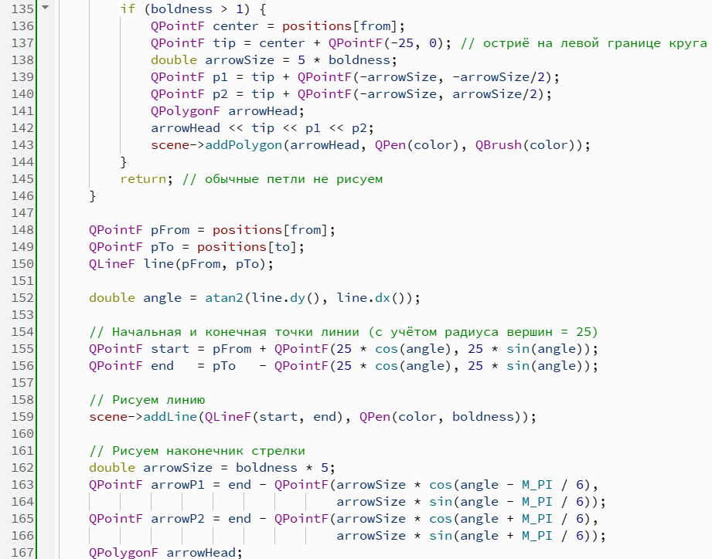
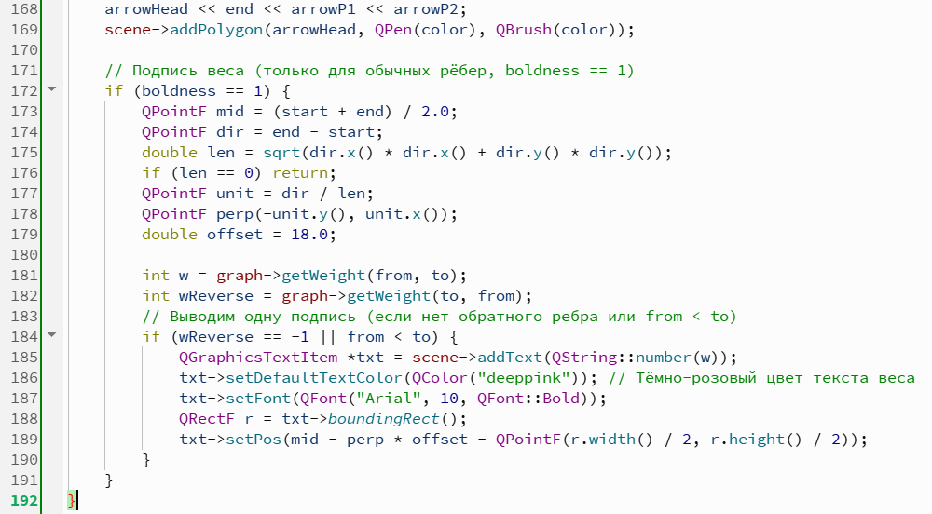
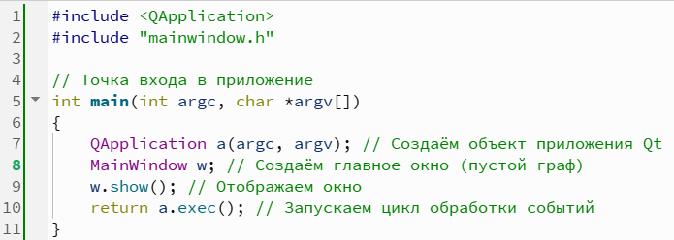
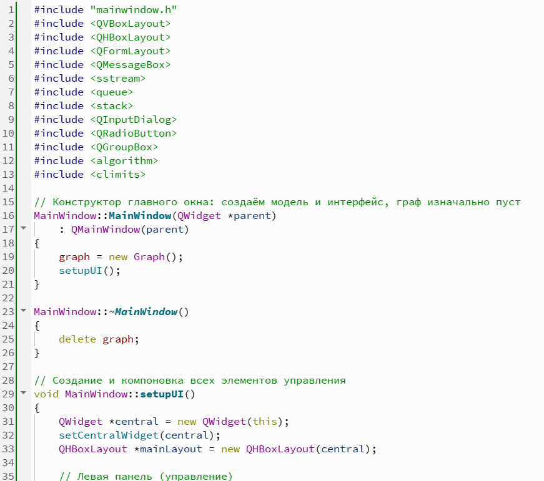
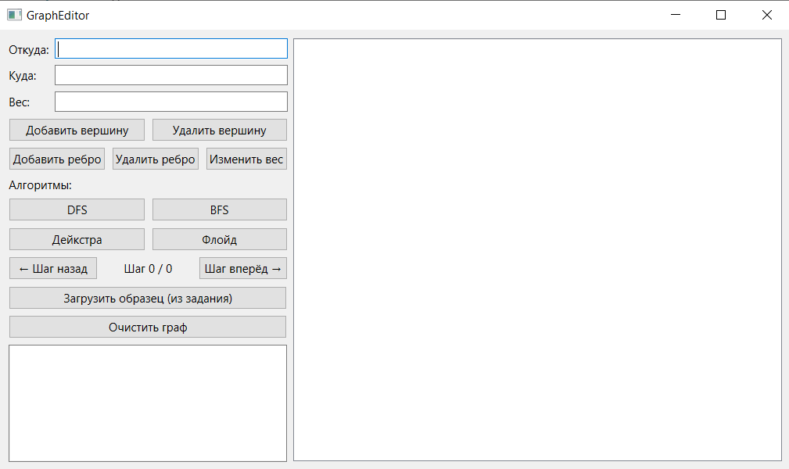
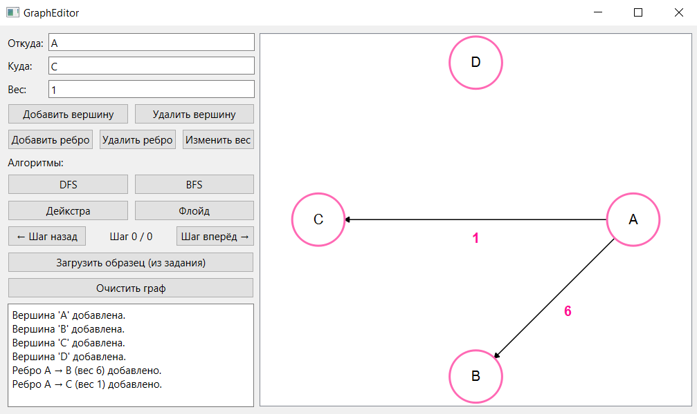
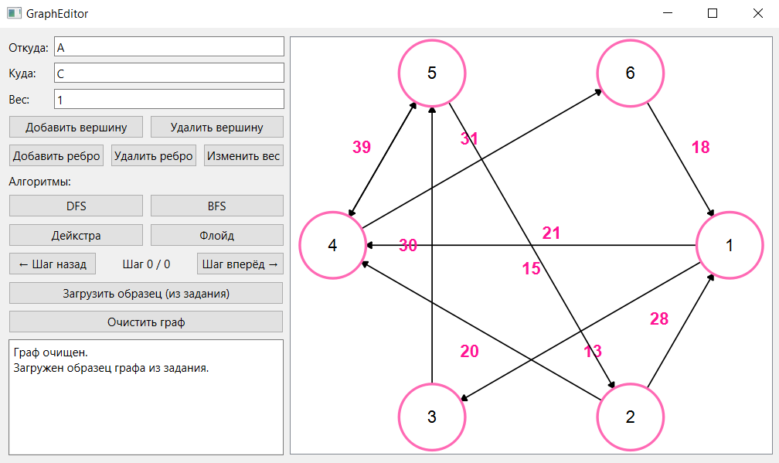
UML-ДИАГРАММА
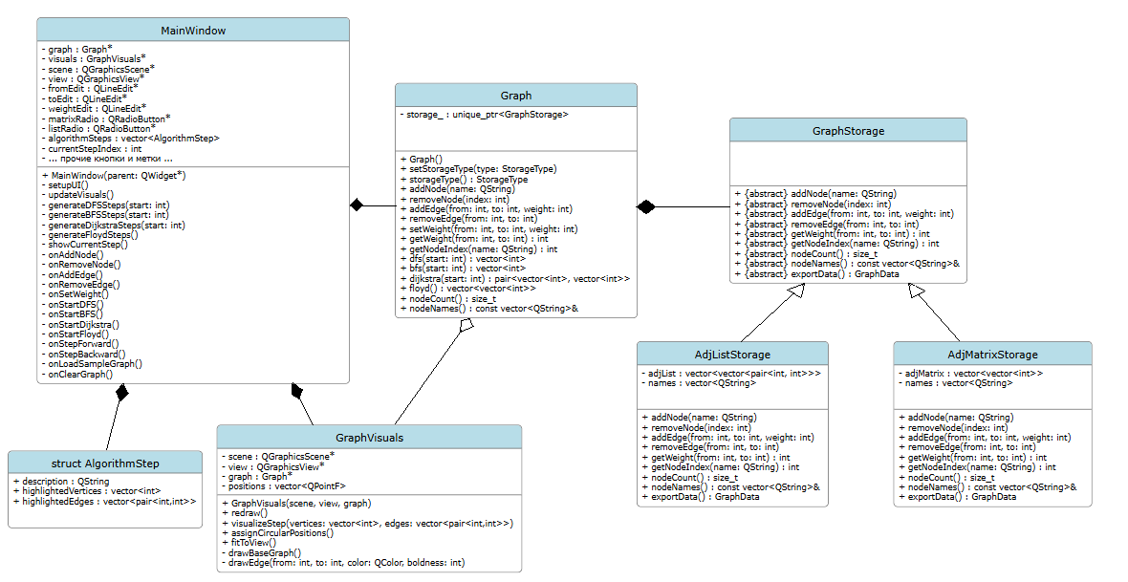
ЗАКЛЮЧЕНИЕ
В ходе работы были реализованы и проанализированы четыре классических алгоритма. Алгоритм Дейкстры (от вершины 5) - позволил найти кратчайшие расстояния до всех остальных вершин.
Достоинства: эффективен для одного источника (O(ElogV)), где E - количество рёбер в графе, V - количество вершин, прост в понимании; оптимален для графов с неотрицательными весами. Алгоритм Флойда-Уоршелла - построил матрицу кратчайших расстояний между всеми парами вершин.
Достоинства: универсальность (работает с любыми весами, включая отрицательные, при отсутствии отрицательных циклов); лёгкость реализации (O(V³)); компактное представление всех путей. Обход в ширину (BFS) - определил порядок посещения вершин «по слоям» от вершины 5.
Достоинства: находит кратчайшие пути в невзвешенных графах; использует очередь; гарантирует минимальное число рёбер. Обход в глубину (DFS) - дал рекурсивный порядок обхода.
Достоинства: экономия памяти (стек); удобен для проверки связности, поиска циклов.

